Задание 1.
Ответ: -34,7
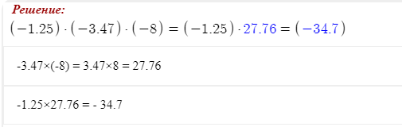
Задание 2.
Ответ: -5,48
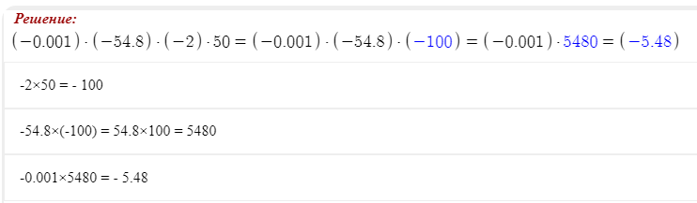
Задание 3.
Ответ: 396
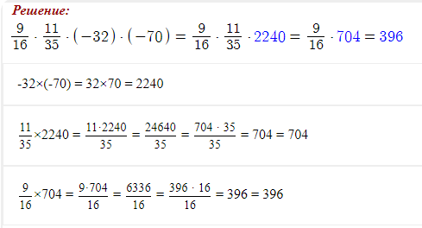

Задание 4.
Ответ: -1
